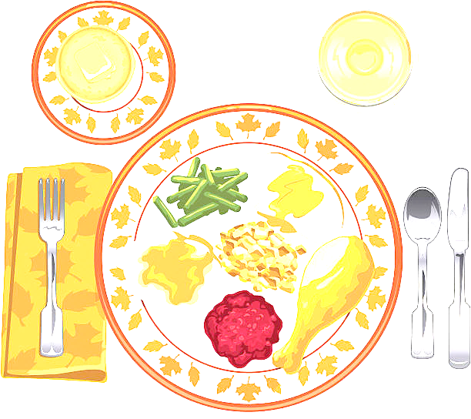
JEDILNIK ŠOLA 19. – 23. december 2022
PONEDELJEK
 |  | ALERGENI
Malica: | ČRN KRUH, PAŠTETA, SADNI ČAJ, JABOLKA | GLUTEN
Kosilo: | KOSTNA JUHA Z ZAKUHO, ŠPAGETI Z BOLONJSKO OMAKO, ZELENA SOLATA S KORUZO, SOK | ZELENA, GLUTEN, JAJCA
TOREK
Malica: | FRANCOSKI ROGLJIČ Z MARMELADO, KAKAV | GLUTEN, MLEKO
Zdrava šola: | KLEMENTINE
Kosilo: | BROKOLIJEVA JUHA, PIŠČANČJA KRAČA, RIZI BIZI, STROČJI FIŽOL, VODA | GLUTEN
SREDA
Malica: | ČRNA ŽEMLJA, PURANJE PRSI V OVOJU, KISLA KUMARICA, PLANINSKI ČAJ, POMARANČE | GLUTEN
Kosilo: | ZDROBOVA JUHA, ŠPINAČNI TORTELINI V PARADIŽNIKOVI OMAKI, RADIČ S KROMPIRJEM, SOK | GLUTEN, JAJCA, MLEKO
ČETRTEK
Malica: | PLETENICA, BOŽIČNI JOGURT | GLUTEN, MLEKO
Zdrava šola: | HRUŠKE
Kosilo: | KOSTNA JUHA Z ZAKUHO, PURANJE REZINICE V OMAKI, AJDOVA KAŠA Z ZELENJAVO, SOK | ZELENA, GLUTEN, JAJCA, MLEKO
PETEK
Malica: | PISAN KRUH, TOPLJENI SIRČEK, ŠIPKOV ČAJ, MEŠANO SADJE | GLUTEN, MLEKO
Kosilo: | JEŠPRENJ Z ZELENJAVO, KRUH, OREHOVA POTICA, SOK | ZELENA, GLUTEN, JAJCA, MLEKO, OREŠKI
DOBER TEK!

